**PELATIHAN KETERAMPILAN PENULISAN DASAR UNTUK PENINGKATAN KUANTITAS DAN KUALITAS PENELITIAN**

Rizki Firdausi Rachma Dania1, Christian Wiradendi Wolor2, Suherdi3

1, 2, 3 Program studi D4 Administrasi Perkantoran Digital

Email :1) [rachmadania92@gmail.com](mailto:rachmadania92@gmail.com) 2) [christianwiradendi@unj.ac.id](mailto:christianwiradendi@unj.ac.id) 3) [suherdi@unj.ac.id](mailto:suherdi@unj.ac.id)

**ABSTRAK**

Penelitian menjadi kegiatan yang tidak dapat dipisahkan dari Tridarma perguruan tinggi. Apalagi di masa globalisasi ini, di mana penelitian diharapkan bisa mengahasilkan artikel berkualitas yang tembus publikasi internasional. Namun, kurangnya pengetahuan dan skill membuat pelaksanaan penelitian menjadi momok yang menakutkan. Banyak kasus di mana dosen masih kurang percaya diri melaksanakan penelitian atau sudah melaksanakan penelitian, tetapi kualitas belum memadai. Fenomena ini bisa terjadi karena masih kurangnya pengetahuan dan keterampilan dalam melakukan penelitian dan publikasi ilmiah. Maka dari itu, kegiatan pengabdian masyarakat ini bertujuan untuk berbagi memberikan solusi semua permasalahan tersebut. Kegiatan pengabdian yang dilakukan ialah pelatihan keterampilan penulisan dasar. Kegiatan pelatihan ini diadakan dengan metode pendekatan ceramah dan diskusi dengn topik sekitar pencarian jurnal berkualitas, teknik penulisan paraphrase, penulisan referensi dengan memanfaatkan Mendeley, hingga pemanfaatan Gramarly untuk menerjemahkan artikel ke dalam bahasa Inggris. Kegiatan pengabdian ini dilaksanakan dua kali secara online selama bulan Juli-Agustus secara online dengan melibatkan tiga universitas berbeda sebagai mitra yaitu Politeknik Tempo, Stebi Global Mulia Cikarang, dan UHAMKA. Melalui kegiatan pengabdian masyarakat ini, terdapat kenaikan presentase mengenai pemahaman materi-materi penulisan dasar yang diajarkan dalam pelatihan.

**Keywords:** Riset penelitian, Teknik Penulisan, Penggunaan Mendeley, Parafrase, Kegiatan Pengabdian Masyarakat

**ABSTRACT**

Research is an activity that cannot be separated from the Tridarma of higher education. Especially in this era of globalization, where research is expected to produce quality articles that are translucent to international publications. However, the lack of knowledge and skills makes conducting research a frightening specter. There are many cases where lecturers are still not confident in carrying out research or have carried out research, but the quality is not adequate. This phenomenon can occur because there is still a lack of knowledge and skills in conducting research and scientific publications. Therefore, this community service activity aims to share and provide solutions to all these problems. The service activity carried out is basic writing skills training. This training activity was held using a lecture and discussion approach with topics around finding quality journals, paraphrasing writing techniques, reference writing using Mendeley, and using Grammarly to translate articles into English. This service activity was conducted online twice during July-August by involving three universities as partners: Tempo Polytechnic, Stebi Global Mulia Cikarang, and UHAMKA. Through this community service activity, there was an increase in the percentage of understanding of basic writing materials taught in training.

**Keywords**: Research Research, Writing Techniques, Mendeley, Paraphrasing, Community Service Activities.

**Pendahuluan**

**1. Latar Belakang Umum**

Melakukan penelitian menjadi salah satu tuntutan terbesar bagi dosen selain memiliki *skill* mengajar yang baik (Kurniati and Fidowaty 2017). Sayangnya karya ilmiah dari hasil penelitian para dosen masih tergolong sedikit (Harsasi et al. 2021). Hal ini juga diperkuat oleh data dari Kemenristekdikti, dari sekitar 30 ribu publikasi per tahun, masih banyak yang kualitasnya belum memadai. Dari angka publikasi tersebut, tercatat hanya sekitar 40% yang berbentuk artikel dalam publikasi jurnal internasional, sementara itu sisanya masih berbentuk prosiding (Mukti 2019).

Tercatat hingga tahun lalu, tercatat dari 5.366 orang guru besar yang ada di Indonesia, masih ada sekira 3.800 orang yang belum melakukan publikasi jurnal ilmiah internasional. Artinya, hanya ada sekitar 1.500 orang yang telah memenuhi kewajiban mereka sebagai profesor. Fakta di lapangan ini bertentangan eksistensi Permenristekdikti No. 20 Tahun 2017, di mana seorang ilmuwan diwajibkan mengembangkan ilmu pengetahuan dan teknologi, serta menyebarluaskan kepada masyarakat.

Ada beberapa alasan yang mendasari sedikitnya publikasi atas karya ilmiah dosen di Indonesia. Faktanya budaya kegiatan membaca dan menulis belum terlalu membudaya di Indonesia sehingga seringkali kuantitas dan kualitas publikasi karya ilmiah masih jauh dari harapan (Rahmiati 2015). Seringkali masih sering ditemukan berbagai kesalahan dalam penulisan mulai dari kesalahan pemilihan kata, penyusunan kalimah dan tata bahasa yang dapat mengurangi kualitas penulisan (Gunawan et al. 2021). Sejumlah kesalahan dalam penulisan seringkali membuat banyak dosen mengalami penolakan publikasi hingga kuantitas penerbitan (Mukti 2019).

Kurangnya pemberian dukuagan dan dorongan dari berbagai pihak juga membuat banyak dosen mengalami demotivasi (Rohmah, N. , A.Y.H, Muhammad. 2016). Seharusnya disediakan berbagai jenis pelatihan dan peningkatan fasilitas akses jurnal sebagai bentuk strategi untuk peningkatan kinerja dosen dalam penulisan artikel ilmiah (Agung et al. 2019). Namun, tentu hal itu tidak bisa terus menerus dibiarkan. Melakukan penelitian dan publikasi ilmiah penting untuk meningkatkan kualitas pembelajaran di universitas dan juga sarana bagi para dosen untuk berbagi ilmu (Tafonao et al. 2021). Tidak bisa dipungkiri pula melakukan riset, menulis dan melakukan publikasi ilmiah penting untuk peningkatan akreditasi universitas sekaligus salah satu metode bagi dosen untuk naik ke jenjang jabatan dalam waktu singkat (Rohmah, N. , A.Y.H, Muhammad. 2016).

Maka dari itu Tim pengabdian masyarakat melakukan diskusi awal dengan beberapa dosen dari luar UNJ. Para dosen tersebut menjelaskan keinginan mereka untuk mendapatkan pelatihan keterampilan penulisan dasar. Beberapa dosen masih kurang mampu melakukan parafrase yang benar sehingga kemungkinan terjebak melakukan plagiasi sangat besar. Sebagai contoh, banyak kasus di mana dosen tidak sadar melakukan plagiasi dengan cara melakukan penyaduran dari artikel yang mereka baca, ke artikel yang mereka tulis (Basori 2017). Dalam melakukan paraphrase, seorang penulis harus memperhatikan fungsi mengungkapkan makna dari kata-kata redaksional berbeda diwujudkan dari kalimat-kalimat asal (Harshbarger 2012).

Dalam Parafrase penulis diharuskan untuk mengidentifikasi gagasan utama dalam paragraf dan menyusun ulang dengan kata-kata mereka sendiri. Dalam parapgrase terdapat penerjemahan gagasan utama secara keseluruhan yang terkandung dalam teks, sehingga pembaca dapat terbantu untuk memahami teks dan menarik diakhir bacaan (Munoz-luna 2015). Oleh karena itu kontribusi parafrase sangat signifikan dalam membantu pembaca memahami teks bacaan dan menunjukkan kemampuan menafsirkan makna kalimat (Duff 2020).

Selain masalah paraphrase, masalah lain yang dihadapi oleh para dosen biasanya berkutat dengan ketidakpahaman mencari referensi dari jurnal ilmiah bereputasi scopus. Ada juga dosen yang belum bisa memanfaatkan aplikasi penulisan seperti Mendeley. Grammarly dan Microsoft Word Advance secara maksimal. Berangkat dari permasalahan tersebut maka kegiatan pengabdian masyarakat berupa pelatihan keterampilan dasar penelitian ini ada. Pendampingan dan pelatihan dalam kegiatan PKM ini bersifat intensif agar ada keberhasilan pembelajaran,yang ditujukan dengan adanya pertambahan pengetahuan, skill dan keterampilan (Fitriana 2020; Suchaina, S., Kartika, D., Ayunin, K., & Fitriyah 2019). Diharapkan setelah megikuti pelatihan ini, para peserta mampu membuat proposal dan melakukan penelitian secara efektif, sehingga kelak bisa melakukan publikasi penelitian baik di jurnal nasional maupun internasional.

**2.Permasalahan Mitra**

Berdasarkan analisis situasi yang dijelaskan di atas, terdapat permasalahan mitra dalam kegiatan PPM ini antara lain:

1. Kurangnya pengetahuan dan kemampuan para dosen dalam melakukan parafrase sehingga bisa terhindar dari plagiasi
2. Kurangnya pengetahuan dan keterampilan dosen-dosen mencari referensi dari jurnal internasional bereputasi sehingga belum bisa memaksimalkan potensi dalam penulisan proposal penelitian.
3. Kurangnya keterampilan dalam mengoperasikan aplikasi penulisan seperti Microsft word advance, Mendeley dan Grammarly.

**3.Tujuan**

Dalam analisis situasi, dapat disimpulkan bahwa mitra kegiatan ini membutuhkan berbagai keterampilan dasar yang menunjang untuk melakukan penulisan proposal penelitian yang layak dan efisien sehingga bisa melakukan publikasi penelitian di jurnal bereputasi nasional dan internasional, sehingga dari permasalahan tersebut, tim PPM UNJ ini memberikan solusi berupa berbagai kegiatan untuk menunjang keterampilan menulis proposal untuk para dosen Politeknik Tempo, Stebi Global Mulia Cikarang, dan UHAMKA terutama dalam pencarian referensi dari jurnal internasional bereputasi,penggunaan mendeley dan melakukan parafrase.

Kegiatan pelatihan dasar penulisan proposal ini merupakan kegiatan pengabdian yang ditujukan untuk para dosen. Tujuannya ialah memberikan pengetahuan dan keterampilan dasar mengenai penulisan proposal penelitian (paraphrase dan penulisan jurnal internasional bereputasi). tujuan kegiatan ini membantu para dosen dalam melakukan kegiatan penelitian dan publikasi melalui tatap muka atau melalui daring. Kegiatan ini akan memberikan pengetahuan kepada para dosen Universitas Swasta, yaitu:

1. Mencari referensi dari jurnal internasional bereputasi
2. Melakukan paraphrase
3. Menggunakan Mendeley untuk mempermudah penulisan referensi.
4. Microsoft word advance untuk mempermudah penyajian artikel yang lebih *presentable.*
5. Menggunakan Grammarly untuk mengecek kebenaran hasil terjemahan penelitian.

**4.Keuntungan**

Keuntungan dari pelaksanaan kegiatan pengabdian masyarakat ini adalah, antara lain :

1. Meningkatkan kemampuan para dosen untuk mencari jurnal yang berkualitas dan bereputasi internasional sebagai bahan referensi menulis
2. Mengembangkan ilmu untuk melakukan paraphrase dalam penulisan sehingga bisa terhindar dari plagiarisme.
3. Menumbuhkan *skill* dalam menggunakan Mendeley memudahkan proses penulisan daftar pustaka dalam artikel penelitian.
4. Meningkatkan *skill* dalam penggunaan Microsoft word ke level yang lebih tinggi sehingga lebih muda dalam menulis dan menyajikan artikel yang lebih runut.
5. Menambah skill dalam pengunaan aplikasi Grammarly untuk membantu menerjemahkan artikel ke dalam Bahasa Inggris yang baik dan benar sehingga lebih banyak dosen bisa mengsubmit artikel penelitian ke jurnal bereputasi internasional.

**Metode**

Kegiatan ini diselenggarakan oleh tim pengusul karena masih kurangnya keterampilan dasar para dosen dalam hal penulisan artikel penelitian. Target peserta dari kegiatan pengabdian masyarakat ini ialah para dosen dari universitas mitra meliputi Politeknik Tempo, Stebi Global Mulia Cikarang, dan UHAMKA. Bentuk pengabdian masyarakat ini diadakan dalam bentuk kegiatan pelatihan dan pemberian konsultasi yang disajikan dengan metode klasikal. Metode klasikal yang dilakukan dengan pendekatan ceramah (pemaparan materi), praktik (Tutorial langsung) dan konsultasi dengan maksud agar materi dapat diterima oleh peserta dengan baik. Adapun jenis aktivitas yang dilakukan dalam rangkaian kegiatan PPM ini meliputi:

1. **Mengenali dan menetapkan target peserta**

Pada fase ini, tim kami berusaha menetapkan pihak mitra yang akan dijadikan sasaran utama dalam kegiatan pengabdian. Prodi D4 Administrasi Perkantoran Digital dari Fakultas Ekonomi menjalin kerjasama dengan beberapa universitas swasta termasuk Politeknik Tempo Stebi Global Mulia Cikarang dan Uhamka. Tiga universitas mitra ini dipilih menjadi sasaran utama dari kegiatan pengabdian masyarakat

1. **ldentifikasi kebutuhan**

Kegiatan pengabdian masyarakat harus mampu mengatasi masalah yang dialami oleh masyarakat secara umum dan mitra secara khusus. Berdasarkan diskusi kami dengan pihak mitra, tim kami melihat bahwa masih banyak dosen di universitas mitra membutuhkan pelatihan penulisan dasar agar dapat menghasilkan artikel penelitian yang lebih berkualitas. Adapun materi dalam pelatihan penulisan dasar yang kami anggap sesuai dengan kebutuhan mitra ialah pencarian jurnal berkualitas untuk referensi,

1. **Pelaksanaan kegiatan pelatihan**

Kegiatan pengabdian dilakukan melalui tatap muka atau dengan system daring atau Pembelajaran Jarak Jauh (PJJ). Materi yang diajarkan disesuaikan dengan kebutuhan peserta, yang meliputi cara mencari jurnal bereputasi, melakukan paraphrase, menggunakan Mendeley untuk menyusun daftar pustaka secara praktis, Microsoft Word Advance dan menggunakan Grammarly untuk mengkoreksi tulisan dalam Bahasa inggris. Dalam kegiatan pelatihan metode yang digunakan lebih ditekankan pada metode praktik (Tutorial langsung). Mitra diwajibkan membawa *laptop* masing-masing sehingga memudahkan proses pelatihan dasar dalam pembuatan Pelaksanaan kegiatan pengabdian masyarakat dilakukan dua kali. Kegiatan pertama dilaksanakan pada hari sabtu tanggal 18 juni 2022 mulai dari pukul 09.00-11.00. Pada kesempatan ini dihadiri partisipan dari Stebi Globbal Mulia Cikarang. Sementara itu kegiatan kedua dilaksanakan pada hari Jumat 15 juli 2022 dengan mengundang partisipan dari Politeknik Tempo dan Uhamka. Selama kegiatan berlangsung para partisipan diberikan kesempatan bertanya untuk bisa lebih menangkap materi yang disampaikan. Pemateri juga mendengarkan keluhan partisipan dan memberikan bantuan yang sesuai dengan kendala yang dihadapi dalam penulisan.

1. **Evaluasi kegiatan.**

Setelah kegiatan pelatihan dan konsultasi berlangsung, kami mengadakan evaluasi kegiaan agar bisa perbaikan dalam pelaksanaan kegiatan pengabdian masyarkat berikutnya. Kegiatan evaluasi dilakukan dengan cara meminta para peserta mengisi survey dalam bentuk *google form*. Dalam diminta menjawab sejumlah pertanyaan berkaitan dengan sejauh mana pemahaman mereka mengenai materi yang disampaikan. Peserta juga diminta mencoba menerapkan ilmu yang didapatkan melalui kegiatan pelatihan untuk menguji sejauh mana keterampilan dan skill mereka meningkat setelah menerima pelatihan. Diharapkan setelah menerima pelatihan dan konsultasi, para partisipan bisa menulis artikel penelitian sendiri, bisa lebih terampil dalam mencari jurnal referensi dan menggunakan aplikasi pembantu sehingga bisa menghasilkan artikel penelitian yang lebih bermutu dalam jumlah yang lebih banyak.

**Hasil dan Pembahasan**

Pengabdian masyarakat ini kami lakukan sebagai penawaran solusi yang untuk mengatasi masalah mitra, uraian kepakaran dari tim pengusul dan tugas dalam program pengabdian ini, partisipasi mitra dalam kegiatan, langkah evaluasi program, dan keberlanjutan program pengabdian. Secara garis besar program pengabdian ini terdiri dari beberapa metode pelaksanaan atau tahap pelaksanaan:

1. **Tahap persiapan kegiatan pengabdian**

Sebelum melakukan kegiatan pelatihan, tim pengabdian masyarakat (pengmas) melakukan persiapan dengan memilah-milah terlebih dahulu materi yang akan disampaikan. Sehubungan dengan proses pengabdian yang berlangsung secara online, Tim pengmas mempersiapkan materi dalam bentuk *powerpoint* yang dapat digunakan selama kegiatan berlangsung. Selain persiapan materi, tim pengmas juga mempersiapkan link absensi dan evalusi, serta zoom premium yang bisa menampung peserta online dalam jumlah banyak tanpa batasan waktu maksimal.

1. **Tahap realisasi kegiatan pengabdian**

Dosen dituntut untuk melakukan Tridharma Perguruan Tinggi dan dosen diharapkan dapat meneliti dan mempublikasikan karya penelitiannya dan diterbitkan alam bentuk Prosiding Seminar Nasional atau Internasional atau dalam jurnal Nasional atau Internasional (kemendikbudbrin 2021). Dengan masalah yang dikemukakan diatas, maka dianjurkan setiap civitas akademika, terutama dosen di Indonesia dapat menghasilkan tulisan ilmiah yang bermutu, bebas dari plagiat dan dapat dipertanggungjawabkan (Mardiana and Dharma 2021).

Dalam hal ini mitra kegiatan ini membutuhkan berbagai keterampilan dasar yang menunjang untuk melakukan penulisan proposal penelitian yang layak dan efisien sehingga bisa melakukan publikasi penelitian di jurnal bereputasi nasional dan internasional, sehingga dari permasalahan tersebut, tim Pengabdian masyarakat UNJ ini memberikan solusi berupa berbagai kegiatan untuk menunjang keterampilan menulis artikel penelitian untuk para dosen Politeknik Tempo, Stebi Global Mulia Cikarang, dan UHAMKA.

Kegiatan dilakukan sebanyak dua kali pada bulan Juni dan Juli 2022 sesuai kesepakatan dengam mitra. Pada kegiatan pelatihan pertama yang dilakukan pada tanggal 15 juni 2022 dihadiri 27 peserta dari Stekbi Global Mulia Cikarang Sementara kegiatan kedua pada tanggal 18 juli 2022 dihadiri sebanyak 46 peserta dari Politeknik Tempo dan Uhamka. Kedua kegiatan tersebut mempunyai *rundown*  yang sama, dimulai dengan sambutan pembukaan, kegiatan inti berupa pelatihan dan sesi tanya jawab kemudian diakhiri dengan penutupan dan foto Bersama.

Pada kegitan inti, materi pertama yang dibagikan ialah bagaimana menemukan jurnal berkualitas dan bereputasi sebagai referensi. Materi ini diajar oleh dosen Rizki F.R Dania. Ada istilah *garbage in, garbage out*, di mana untuk bisa menghasilkan artikel dan tulisan yang bagus, kita juga butuh referensi yang berkualitas. Secara lebih detail dalam pelatihan ini diajarkan mengenai cara menemukan banyak jurnal, *sharing* ilmu mengenai kriteria jurnal internasional dan lokal yang pantas dijadikan referensi, cara cek jurnal berkualitas, parameter mengukur reputasi jurnal, menghindari jurnal predator dan memilah jurnal terbaik untuk publikasi artikel yang telah ditulis. Selain pencarian jurnal berpeutasi, pada sesi ini juga diajarkan bagaimana cara melakukan bagaimna cara melakukan paraphrase yang tepat untuk menghindari plagiasi. Meskipun memasukkan tulisan orang lain dalam artikel sebagai referensi, peserta diajarkan untuk meniru tanpa melakukan modifikasi penulisan kalimat. Bila menyadur artikel orang lain, tanpa melakukan perubahan kalimat, maka sudah termasuk melakukan tindakan pelanggaran dalam bentuk plagiasi. Perlu digarisbawahi pula, perubahan kalimat yang dilakukan tidak boleh sampai mengubah makna dari referensi asli.

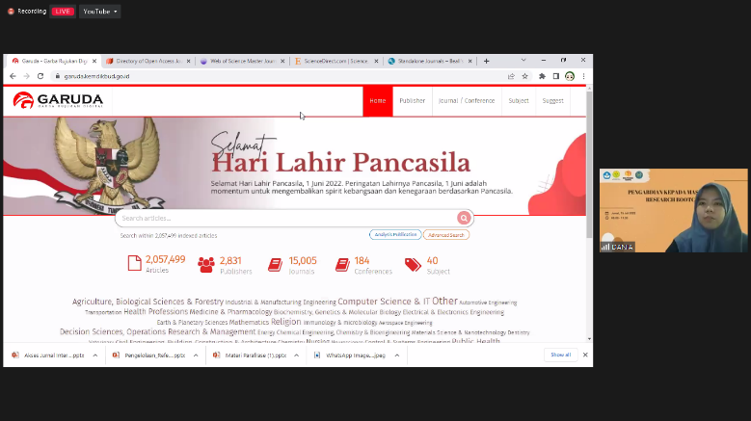

**Gambar 1.** Sharing mengenai mencari jurnal bereputasi.

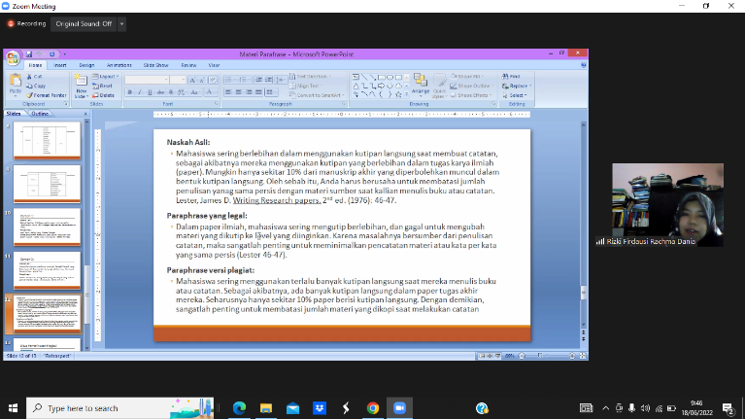

**Gambar 2.** Sharing bagaimana cara melakukan paraphrase yang tepat

Selanjutnya pada sesi kedua, materi dibawakan oleh Dosen Suherdi, SH, SE, MM. Beliau membawakan materi mulai dari cara mendownload mendley, menginstal Mendeley ke computer masing-masing, menyimpan artikel referensi di dalam Mendeley, menulis citasi dan daftar pustaka dengan mudah dalam satu langkah. Dari keterangan tersebut, menggunakan aplikasi Mendeley akan sangat membantu menyempurnakan penulisan artikel tanpa harus membuang banyak waktu.

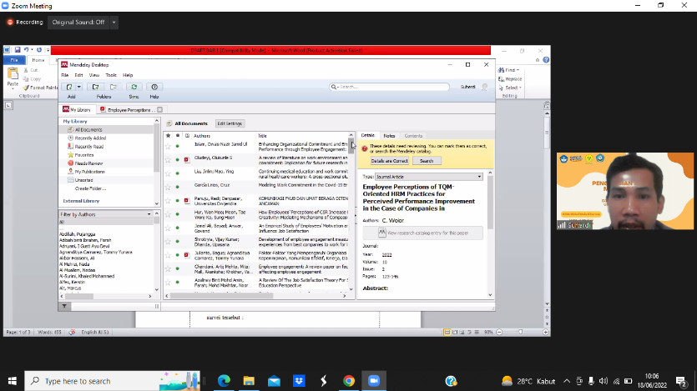

**Gambar 3.** Penjelasan mengenai penggunaan Mendeley dalam penulisan artikel

Pada sesi terakhir, Dr. Christian Wiradendi Wolor, MM beerperan menjadi pemateri. Pada sesi terakhir ini dijelaskan mengenai Microsoft Word Advance yang materinya meliputi penulisan *heading,* penulisan halaman, *page setting* dan sebagainya secara praktis. Selain Microsoft Word Advance, Dr Christian Wiradendi Wolor juga membagikan materi bagaimana cara menggunakan aplikasi Grammarly, mulai dari cara mendownload aplikasi, menginstal ke komputer sampai penggunaanya untuk membantu penulisan artkel dalam Bahasa Inggris yang sesuai grammar yang benar. Dalam Grammarly, pemakai bisa memilih ruang lingkup yang sesuai, diarahkan dengan tujuan edukasi, sehingga koreksi dari aplikasi ini terasa lebih tepat sasaran untuk penerjemahan artukel. Pengunaan gramarly tentunya dibutuhkan para penulis yang ingin artikel tulisannya tembus ke jurnal internasional.

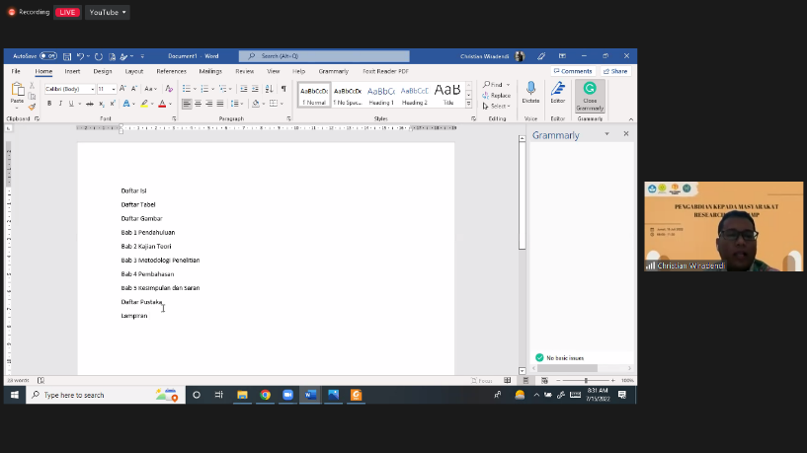

**Gambar 4**. Pengjaran materi mengenai Microsoft Word Advance

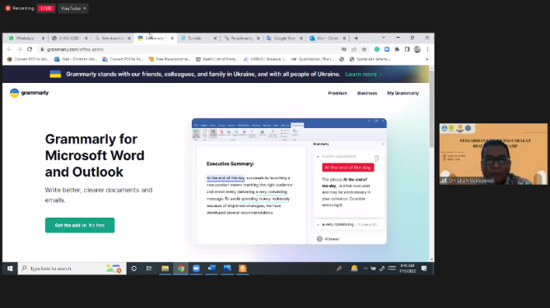

**Gambar 5**. Pengjaran materi mengenai penggunaan aplikasi Grammarly

Sesudah semua tim pemateri menyampaikan materinya, diadakan sesi tanya jawab yang disambung dengan pendampingan di mana peserta mempraktikan secara langsung semua materi pelatihan. Secara keseluruhan, dengan adanya pelatihan ini, peserta merasakan puas terhadap pelatihan dari tim pemateri Hal tersebut dilihat dari aspek pentingnya materi, manfaat materi, kejelasan pemaparan materi, serta kepuasan terhadap penyelenggaraan pelatihan. Tim pengabdi menyerahkan materi berupa powerpoint kepada peserta untuk bahan pembelajaran dikemudian hari. Materi ini diharapkan berguna untuk peserta dalam memulai proses penulisan artikel penelitian.

1. **Tahap evaluasi kegiatan pengabdian**

Sebelum dan sesudah kegiatan pengabdian berlangsung kami membagikan survey evaluasi kepada semua peserta dari tiga universitas mitra yang menghadiri pelatihan pada dua hari yang berbeda. Dalam survey evaluasi peserta ditanyakan mengenai pemahaman materi sebelum dan sesudah pelatihan, dan juga tanggapan mengenai kepuasan akan kualitas pelatihan.

Dari hasil survey evaluasi tersebut diketahui sebelum mendapatkan pelatiha, ada sebanyak 18% peserta yang sudah mengerti cara mencari jurnal bereputasi dan penulisan paraphrase yang tepat, 25% peserta yang sudah paham mengenai penggunaan Mendeley, 40 % peserta sudah tahu cara menggunakan Microsoft word advance dan hanya 16% peserta yang sudah tahu cara mengunakan Grammarly.

Sementara itu setelah kegiatan pengabdian perupa pelatihan dan sesi tanya jawab dan konsultasi berlangsung, jumlah peserta yang memahami materi-materi yang dibagikan mengalami kenaikan. Tercatat setelah pelatihan sebanyak 96% peserta menjadi paham bagaimana mencari jurnal bereputasi dan menulis paraphrase yang tepat, 97% menjadi lebih tahu cara menggunakan Mendeley, 98 % menjadi lebih terampil dalam Microsoft Word advance dan 94% menjadi lebih paham mengenai penggunaan Grammarly. Perbandingan presentase jumlah peserta yang memahami materi sebelum dan sesudah mendapatkan pelatihan digambarkan pada grafik dibawah

**Gambar 5**. Perbandingan sebelum dan sesudah pelatihan keterampilan penulisan dasar

Peningkatan jumlah peserta yang memahami berbagai materi yang dibagikan diiringi tingkat kepuasan akan pelatihan yang dilakukan. Dari hasil survey evaluasi yang kami lakukan diketahui bahwa 98% merasa materi pelatihan yang dibagikan relevan dengan kebutuhan mereka untuk melaksanakan penelitian, 97, 6% merasa pemateri benar-benar ahli dalam bidangnya dan menguasai materi, 98,9% merasa pemateri menyampaikan materi dengan secara komunukatif dan interaktif, 99% merasa pemateri memberikan jawaban yang solutif bagi peserta seperti yang tertera pada grafik di bawah. Berdasarkan hasil evaluasi bisa dikatakan kegiatan pengabdiam masyarakat yang kami lakukan dalam bentuk pelatihan penulisan artikel untuk para dosen berhasil dan tepat sasaran.

**Gambar 6**. Hasil evaluasi pelatihan penulisan keterampilan dasar

## Simpulan dan Rekomendasi

Pelaksanaan kegiatan ini berlangsung secara lancar melalui workshop secara online dalam dua hari berbeda disesuaikan dengan kesepakatan dengan para mitra terlebih dulu. Pelaksanaan Pengabdian Masyarakat berupa kegiatan pencarian jurnal internasional bereputasi, penulisan paraphrase, Microsoft Word Advance, serta penggunaan aplikais Mendeley dan Grammarly sangatlah berguna bagi para mitra dosen. Dengan kegiatan pelatihan yang dilaksanakan oleh tim pengabdian ini dapat meningkatkan kemampuan dasar pada mitra dalam membuat penelitian. Pelaksanaan penelitian yang baik akan menjadi keuntungan tersendiri bagi dosen untuk meningkatkan publikasi dan membantu dosen meningkatkan jenjang karir. Setelah kegiatan pelatihan ini, perlu dilakukan latihan dan implementasi secara berkelanjutan sehingga dapat membantu dosen terbiasa dalam membuat penelitian dengan baik. Topik – topik pelatihan terkait dasar penelitian selanjutnya juga dapat dikembangkan lagi sehingga manfaat dari kegiatan Pengabdian kepada Masyarakat bisa dirasakan secara berkelanjutan oleh banyak pihak. Beberapa topik pelatihan yang disarankan untuk kegiatan pengabdian masyarakat berikutnya antara lain adalah pelatihan submit artikel di jurnal internasional, pelatihan penelitian kualitatif, pelatihan pengolahan data menggunakan Lisrel, SEM, dan sebagainya.

**DAFTAR PUSTAKA**

Agung, Anak et al. 2019. “KINERJA DOSEN DENGAN IT BALANCED.” *Jurnal Teknologi Informasi Dan Komputer* 5(1): 10–20.

Basori. 2017. “Efektifitas Komunikasi Pembelajaran Online Dengan Menggunakan Media E-Learning Pada Perkuliahan Body Otomotif.” *Jurnal Ilmiah Pendidikan Teknik dan Kejuruan* 07: 39–45.

Duff, Patricia A. 2020. “The Routledge Handbook of Research Methods in Applied Case Study Research Making Language Learning Complexities Visible.” (10057).

Fitriana, Rina. 2020. “Meningkatkan Keterampilan Pelajar Melalui Pelatihan.” *Jurnal Masyarakat Mandiri* 4(2): 2–6. http://journal.ummat.ac.id/index.php/jmm/article/view/1946.

Gunawan, Wawan et al. 2021. “Pelatihan Penulisan Abstrak : Upaya Peningkatkan Kompetensi Dosen dan Mahasiswa Dalam Publikasi Karya Ilmiah Internasional.” 1(April): 71–78.

Harsasi, Meirani, Manuntun Parulian Hutagaol, Lukman M Baga, and Illah Sailah. 2021. “How to Improve Scientific Publication Performance of Private University Lecturers : An Empirical Analysis on Individual and Institutional Factors.” 17(2): 164–79.

Harshbarger, Tammy Guy. 2012. “THE PROCESS OF PARAPHRASING : EXERCISES TO BUILD PARAPHRASING SKILLS.” *The Tsuda Review* 57: 67–94.

kemendikbudbrin. 2021. “Pedoman Pelaksanaan Kurikulum.” *Keputusan Menteri Pendidikan dan Kebudayaan Republik Indonesia Nomor 719/P/2O2O Tentang Pedoman Pelaksanaan Kurikulum Pada Satuan Pendidikan Dalam Kondisi Khusus.*

Kurniati, Poni Sukaesih, and Tatik Fidowaty. 2017. “JIPSi.” VII(2).

Mardiana, Harisa, and Universitas Buddhi Dharma. 2021. “Webinar Dasar-Dasar Penulisan Manuskript Ilmiah Peningkatan.” *Jurnal Abdi Dharma* 1(2). https://jurnal.ubd.ac.id/index.php/ad/article/view/703/390.

Mukti, A. 2019. “Workshop Peningkatan Kualitas Publikasi , Dosen Dituntut Membuat Jurnal Internasional Berkualitas.” *tribunnews*.

Munoz-luna, Rosa. 2015. “Main Ingredients for Success in L2 Academic Writing : Outlining , Drafting and Proofreading.” *PLoS ONE*: 1–15.

Rahmiati, R. 2015. “Analisis Kendala Internal Mahasiswa Dalam Menulis Karya Ilmiah.” *Al-daulah Jurnal Hukum Pidana dan KetatanegaraanJurnal Hukum Pidana dan Ketatanegaraan* 4(2): 327–43.

Rohmah, N. , A.Y.H, Muhammad., Kusmintardjo. 2016. “Strategi Peningkatan Kemampuan Dosen dalam Penulisan Karya Ilmiah ( Studi Multi Kasus Pada Unisda dan Staidra.” *Jurnal Pendidikan: Teori, Penelitian, Dan Pengembangan* 1(7): 1312–22. http://journal.um.ac.id/index.php/jptpp/article/view/6560.

Suchaina, S., Kartika, D., Ayunin, K., & Fitriyah, F. 2019. “Pendampingan Ekstrakurikuler Menjahit Untuk Meningkatkan Soft Skill Dan Kesiapan Berwirausaha Siswa Madrasah Aliyah (Ma) Sunan Ampel Keraton Pasuruan.” *Jurnal Pengabdian Masyarakat* 15(2): 115–24. https://journal.uinmataram.ac.id/index.php/transformasi/article/view/1722.

Tafonao, Talizaro et al. 2021. “Pembinaan Karir Dosen : Trik dan Tips Menulis Karya Ilmiah dalam” *prosiding Penelitian dan Pengabdian 2021* 1(1): 1109–18. http://prosiding.rcipublisher.org/index.php/prosiding/article/view/273.